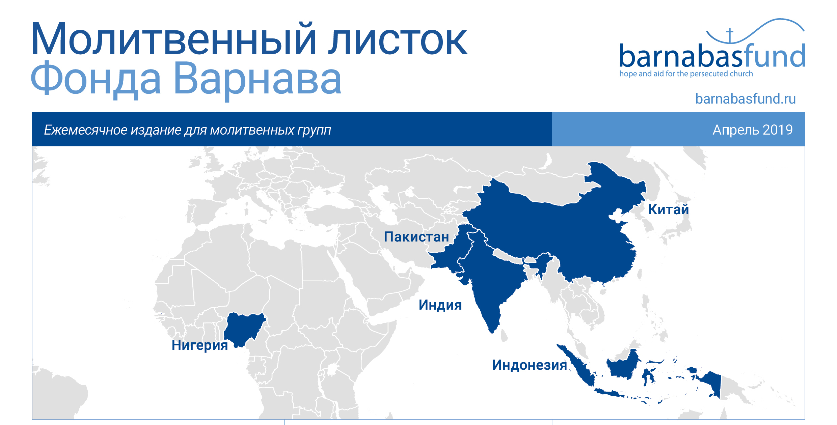
Нигерия – За февраль и март боевики фулани жестоко убили свыше 300 христиан; тем временем, по милости Божьей, от казни спасены 72 христианина, находящихся в плену Боко Харам
Пакистан – Христианин с умственным заболеванием обвинен в "богохульстве"
Китай – Гонения усиливаются: Арестованы еще 44 христианина, в том числе дети, задержан журналист, а пожилую мать пастора избили полицейские
Индия – В Одише маоисты обезглавили христианина, отца пятерых детей
Индонезия – Христиане просят молиться в преддверии президентских выборов
…а надеющиеся на Господа обновятся в силе: поднимут крылья, как орлы, потекут — и не устанут, пойдут — и не утомятся.
Исайя 40:31
нигерия – за февраль и март боевики фулани жестоко убили свыше 300 христиан; тем временем, по милости божьей, от казни спасены 72 христианина, находящихся в плену боко Харам
Из Нигерии пришли сообщения о двух инцидентах. Эти две истории очень похожи, но у них разный конец. В одном из сообщений рассказывается, что в феврале и марте в семи христианских поселках в штате Кадуна в Нигерии боевиками фулани были убиты около 300 человек. В другом сообщении говорится о том, как Господь вмешался, чтобы спасти жизнь 72 пленных христиан, большинство из которых дети, за мгновение от неминуемой смерти от рук Боко Харам, расстреливавших пленных.
На рассвете 14 февраля произошло нападение на Карамаи: когда около 300 вооруженных людей ворвались в поселок, скандируя “Аллах акбар!”, стреляя и устраивая погромы в домах. Из 41 убитых почти все - женщины и дети.
1 марта похожее нападение произошло на поселение Догон Нома, там был убит 71 человек и 28 ранены. Один из очевидцев рассказал, как стрелявшие “поджигали дома и стреляли во все, что движется”. Около ста домов было разрушено.
Еще девять человек были убиты в Нанду Гбок в том же штате Кадуна 16 марта, там было разрушено 30 домов.
В районе Каджуру за последние два месяца в братской могиле были похоронены тела 73 женщин, некоторые из них были беременны, и 101 ребенка – от самых маленьких, которые были привязаны к спинам своих матерей, и до 10-летних.
Боевики Боко Харам собрали в свой лагерь группу из 76 христиан со всей Нигерии, выходцев из ислама, и устроили показательную казнь четверых христиан прямо на глазах у их семей – за то, что те отказались отречься от своей веры в Христа. Женам этих четверых мучеников также приказали отречься от веры, пригрозив в противном случае на следующий день казнить их детей. В ту ночь этой группе христиан явился Господь Иисус и пообещал защитить их, ободрив их, чтобы они не отрекались от Него, но твердо стояли в вере, зная, что “Он есть путь и истина и жизнь”.
Когда эти матери отказались отречься от Иисуса Христа и вернуться в ислам, боевики Боко Харам приготовились было стрелять в детей, как вдруг стали кричать: “Змеи!” Одни бросились бежать, а другие упали замертво на месте, где стояли. Один из детей сказал: “Разве вы не видите, что люди в белом сражаются за нас?”
Воззовите к Господу, плача вместе с плачущими (Римлянам 12:15), прося Господа утешить тех, кто скорбит о тяжелой утрате своих близких. Молитесь о христианах Нигерии, которые страдают от постоянных жестоких нападений со стороны пастухов фулани и исламистов Боко Харам, чтобы они прибежище и защиту в Боге, на Которого они уповают (Псалом 90:2). Радуйтесь и благодарите Бога, Который чудесным образом вмешался и даровал победу Господом нашим Иисусом Христом (1 Коринфянам 15:57) тем, кто выжил и не был убит от рук Боко Харам. Молитесь, чтобы это чудесное избавление, а также мужество и стойкость верующих стали мощным свидетельством для других христиан, а также для исламских боевиков, приведя их к вере в Господа Иисуса Христа.
В начало

пакистан – христианин с умственным заболеванием обвинен в “богохульстве”
11 марта в Пенджабе, Пакистан, Стефан Масих, христианин, страдающий умственным заболеванием, был обвинен в “богохульстве” по жалобе двоих мусульман, заявивших, что он произнес непочтительные высказывания в их присутствии в отношении Мухаммеда и игнорировал их требования прекратить.
Жалоба была подана в полицейский участок в Бадиане в округе Сиалкот местным исламским служителем по имени Хафиз Мухаммад Мудассар. Обвинение было зарегистрировано по статье 295-C уголовного кодекса Пакистана, которая предусматривает высшую меру наказания. Стефан до сих пор находится под арестом, его продолжают допрашивать.
38-летний Стефан живет со своей старшей сестрой Алиа и матерью, которая прикована к постели из-за серьезной болезни. Когда ему было около 10 лет, он перенес брюшной тиф, который дал осложнение, повлияв на работу мозга, и теперь он страдает умственным заболеванием. Семья Стефана слишком бедна, чтобы заплатить за лечение, которое ему требуется, чтобы контролировать припадки и непроизвольные резкие высказывания, вызванные его умственной неполноценностью.
11 марта у Стефана произошла размолвка с женой Хафиза Махаммада Мудассара. Они с подругой пригрозили Стефану пожаловаться на него в полицию, потому что “он часто бросал неподобающие высказывания в адрес местных женщин”. В связи с этим собралась толпа мусульман, включая исламских служителей, и стали жестоко избивать Стефана, пока Алиа умоляла не убивать его. Избиения прекратились, только когда приехала полиция и забрала Стефана в участок.
Алиа согласилась, что Стефан мог сказать что-то неподобающее в адрес местных женщин, но он не делал никаких непочтительных высказываний по отношению к Мухаммеду. Она сказала, что их семья благополучна жила среди мусульман 35 лет, и только сейчас впервые им стало страшно за свою жизнь из-за ложных обвинений в “богохульстве”.
Воззовите в молитве о Стефане Масихе, прося Господа послать кого-нибудь, кто вступится за него, чтобы это дело рассматривалось в суде честно и все было справедливо (Притчи 31:8-9). Молитесь, чтобы Дух Господень даровал ему мир и покой там в заключении и положил охрану устам его (Псалом 140:3). Молитесь о его матери и сестре, чтобы Господь защитил их в повседневной жизни среди мусульман.
В начало

китай – гонения усиливаются: арестованы еще 44 христианина, в том числе дети, задержан журналист, а пожилую мать пастора избили полицейские
24 февраля арестованы еще 44 христианина из церкви «Ранний дождь» (Early Rain Covenant Church), в их числе 10 детей и даже двухмесячный малыш. Также был задержан христианский журналист, написавший о том, как полицейский жестоко избил пожилую мать арестованного пастора Ван И.
Дьякон церкви Чжан Гоцин, работающий журналистом, пропал на несколько дней, пока не стало известно, что его задержала полиция, так как он “создавал неприятности”, как сказано в заявлении, опубликованном 2 марта церковью в Чэнду, провинция Сычуань.
Чжан Гоцин опубликовал статью о том, как 24 февраля полицейские избили мать пастора Ван И. Он описал, как сотрудник полиции схватил ее за волосы и ударил ее, пока другой держал ее, так как она отказалась назвать ему пин-код у банкомата.
По последним сообщениям церкви, опубликованным на Фейсбуке, полиция оказала давление на арендодателей и работодателей, в результате чего восемь христианских семей были выселены из домов, где они жили, и двое уволены с работы. 12 христиан все еще остаются под арестом, местонахождение одного верующего до сих пор неизвестно.
Молитесь о христианах из церкви Раннего дождя в Китае, которые до сих пор остаются под арестом. Просите Господа быть их щитом и охраной (Псалом 3:4). Молитесь, чтобы Господь позаботился о тех, кто лишился жилья и работы. Молитесь о тех, кто пострадал, получив физические и психологические травмы, как пожилая мать пастора Ван И. Да пребудет с ними благодать и мир Того, Кто был, есть и вновь грядет (Откровение 1:4) и да защитит Господь эту общину от дальнейших нападок со стороны властей Китая.
В начало
индия – в одише маоисты обезглавили христианина, отца пятерых детей
11 февраля в штате Одиша (бывший Орисса) на востоке Индии за свою веру был обезглавлен христианин, отец пятерых детей.
40-летний Анант Рам Ганд уверовал всего девятью месяцами ранее. В декабре 2018 года он принял крещение, что вызвало гнев местных жителей в селении Раигарх Техсил в округе Набарангпур, - рассказывает местный христианский пастор Шибу Томас. Как сообщается, его убили маоистские наксалиты, коммунистическая повстанческая группировка, по приказу местных экстремистов.
В тот день, когда Анант был убит, трое мужчин выволокли его из дома на глазах у его 6-летнего сына Пурно. Испуганный мальчик бежал за отцом, плача, а те трое, что уводили его отца, сказали ему не идти за ними. Жены Ананта и четырех дочерей (13 лет, 11, 3 и 2 годика) не было дома в то время. Тело Ананта и отрубленная голова были обнаружены позже на дороге неподалеку.
“Я обратился с просьбой к премьер-министру и губернаторам, однозначно выступить против гонений на христиан, - говорит Томас, - Христиане в поселках живут в страхе”.
Просите, чтобы Господь утешил жену и пятерых детей Ананта Рам Ганда, защитив их от дальнейших преследований со стороны окружающего общества и поддержав их в это тяжелое время (Псалом 3:4,6). Благодарите Бога за мужество и верность Ананта Рам Ганда, который через свое крещение открыто засвидетельствовал перед всем поселком о своем полном посвящении Господу Иисусу Христу. Вспомните в молитве всех христиан Индии, живущих в страхе гонений в окружении людей другой веры, прося Господа проявить Свою силу через их немощь (2 Коринфянам 12:9).
В начало
Индонезия – христиане просят молиться в преддверии президентских выборов
17 апреля в Индонезии пройдут всеобщие выборы с избранием нового президента и вице-президента. Христиане Индонезии просят молиться о мире и безопасности в это время, так как есть опасения, что исламистские радикалы могут планировать совершение терактов в эти дни.
Нынешний президент Джоко Видодо очень хорошо относится к христианам. В годы его правления нападения на церкви значительно уменьшились. Сейчас он выдвинул свою кандидатуру на следующий срок.
Молитесь Господу о предстоящих выборах в Индонезии, прося о том, чтобы над всем происходящим была рука Господня и Его мудрое провидение. Молитесь о мире и безопасности в Индонезии в дни выборов. Пусть любое зло, которое планируют экстремисты, не состоится, но намерение Божье будет исполнено над всеми народами (Иова 42:2). Благодарите Бога за доброе расположение к христианам нынешнего президента Джоко Видодо и молитесь о том, чтобы новое правительство продолжило его политическую линию.
В начало

